桥架技术要求

目 录
- 概述 3
- 规范性引用及参考文件 3
- 技术要求 3
  - 形式类型 3
  - 主结构材质 6
  - 机械强度 6
    - 正常机械载荷 6
    - 特殊机械载荷 7
    - 耐撞击能力 7
  - 桥架尺寸及厚度 7
  - 弯通的弯曲半径 8
  - 颜色 8
  - 连接与固定 8
  - 电缆敷设要求 9

概述
本技术要求给出了南方电网综合能源股份有限公司在建和技改的分布式光伏发电项目、集中式光伏发电项目电缆桥架的技术要求。
本技术要求适用于工业与民用建筑敷设电缆用电缆桥架。

规范性引用及参考文件
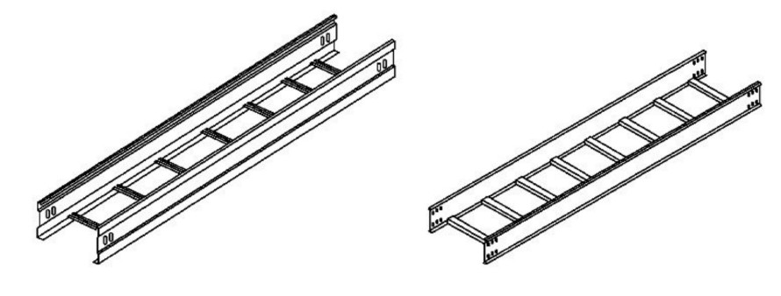GB 50797-2012《光伏发电站设计规范》GB 50794-2012《光伏发电站施工规范》
GB 50168-2006《电气装置安装工程电缆线路施工及验收规范》GB/T 23639-2017《节能耐腐蚀钢制电缆桥架》
QB/T 1453-2003《电缆桥架》
JB/T 10216-2000《电控配电用电缆桥架》

技术要求

形式类型
敷设在屋面和车棚的，采用底部开房的梯形桥架。为防止阳光直射电缆，桥架盖板采用无孔盖板，梯形桥架示例图见图 1~图 4。
敷设在地面或山地的，为防止老鼠等小动物破坏电缆，优先采用有孔托盘桥架，桥架的开孔应能防止老鼠等小动物的进入，同时应能满足电缆的散热要求， 有孔托盘底部通风控面积不大于底部总面积的 40%。为防止阳光直射电缆，桥架盖板采用无孔盖板，有孔托盘桥架示例图见图 5~图 8。

图 1：梯形桥架直通示例

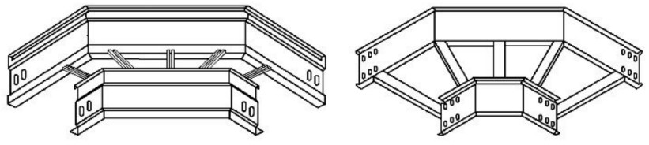

图 2：梯形桥架弯通示例
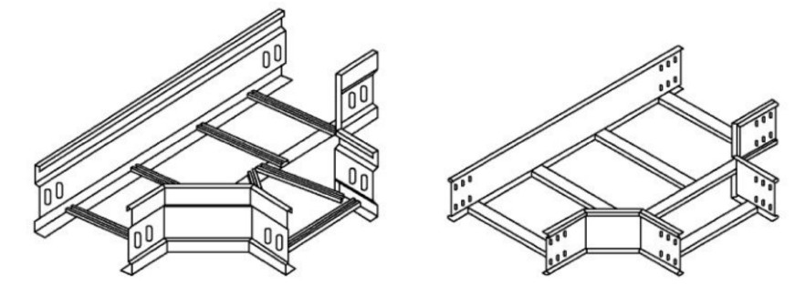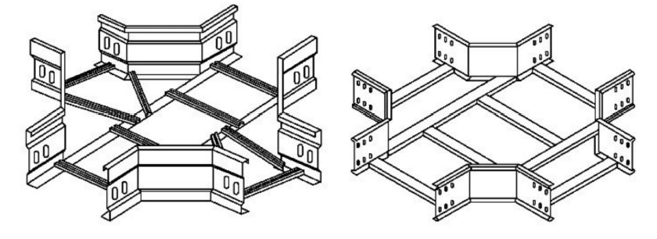
图 3：梯形桥架三通示例
图 4：梯形桥架四通示例

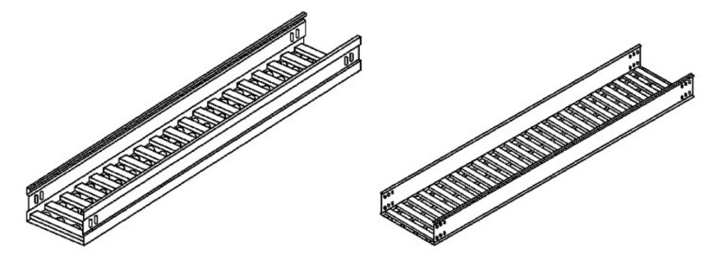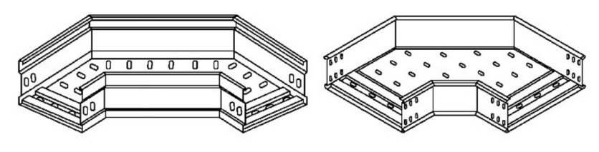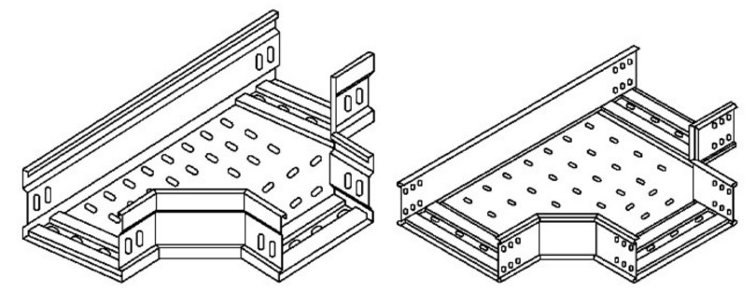
图 5：有孔托盘桥架直通示例
图 6：有孔托盘桥架弯通示例
图 7：有孔托盘桥架三通示例

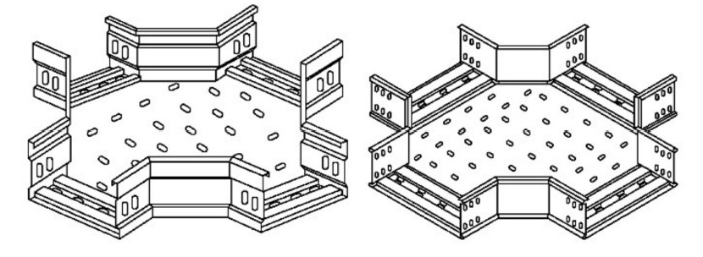图 8：有孔托盘桥架四通示例

主结构材质
安装在屋面的，应采用铝合金材质桥架；
安装在室内、电缆沟内及户外的，可采用热镀锌桥架；
对于敷设在高盐雾及高腐蚀环境的，铝合金桥架需做阳极氧化处理；热镀锌桥架的镀锌层厚度不能低于 85um。

机械强度

正常机械载荷
电缆桥架应提供除包括其本身的重量外足够的机械强度，还应包括其所能承受的电线电缆的机械载荷。为保证安全性，电缆桥架应符合如下要求：
      - 所需机械强度可通过选择材料的厚度、形状来获得，或通过制造商的固定支架距离来获得；
      - 电缆桥架在承受安全工作载荷（SWL）时，其相对挠度：钢制的不大于1/200，铝合金制的不大于 1/300，玻璃钢制的不大于 1/200；制造商或其代理商可用载荷曲线图、表格或类似形式给出安全工作载荷（SWL）；
材质 | 安全工作载荷（SWL）  N/m |  |  | 挠度值（不大于）  mm
材质 | 边高 100mm | 边高 150mm | 边高 200mm | 挠度值（不大于）  mm
钢 | 1000 | 1850 | 3100 | 10
玻璃钢 | 550 | 1100 | 1750 | 10
铝合金 | 800 | 1450 | 2450 | 6
注：复合型电缆桥架的安全工作载荷（SWL）与钢制桥架想同；

特殊机械载荷
电缆桥架系统除承受正常机械载荷外，原则上不可做人行通道使用，如需作为人行通道等其他用途，为此目的而进行的特殊设计，应提交并获得书面认可方可采用。

耐撞击能力
桥架应能承受 GB/T 2423.55 中表 2 规定的碰撞能量为 10J 的撞击，撞击后
不应出线影像安全使用的变形和裂纹。
3.4 桥架尺寸及厚度
电缆桥架直通应采用标准长度、宽度和高度，方便项目以后运维及桥架更换， 托盘、梯架的尺寸参数见下表（单位为 mm）：
表 1：电缆桥架尺寸参数表
桥架板材厚度要求见下表（单位为 mm）：

表 2：电缆桥架允许最小板材厚度表

结构 | 长度 | 宽度 | 高度
尺寸 | 2000、3000、4000、  6000 | 200、300、400、500、600、  800、1000 | 100、150、200
注：对于特殊场合或特殊项目需求的，尺寸由甲乙双方协商确定

托盘、梯架宽度 W | 钢制桥架 | 玻璃钢制桥架 | 铝合金制桥架
W<150 | 1.0 | 3.0 | 1.2
150<W<300 | 1.2 | 3.5 | 1.5
300<W<500 | 1.5 | 4.0 | 2.0
500<W<800 | 2.0 | 4.5 | 2.2
800<W | 2.2 | 5.0 | 2.5
注：
- 连接板的厚度至少按托盘、梯架同等板厚选用；
- 盖板的板厚可以按托盘、梯架的厚度选低一个等级。宽度 W>400 的玻璃钢制、铝合金制桥架，底板厚度允许低于托盘、梯架侧板厚度，但必须加横档，横档中心距不应大于400mm；

3.5 弯通的弯曲半径
电缆桥架的弯通半径需根据所敷设电缆的最小弯曲半径确定，不应使用纯直角形。如同一电缆桥架内敷设了多种规格电缆的，弯通半径需根据电缆弯曲半径最大者确定。
电缆的最小弯曲半径见下表所示：

表 3：电缆最小弯曲半径参数表

电缆桥架弯通内侧弯曲半径（两条直角边内切圆半径）要求为 300mm、600mm、900mm。
  - 颜色
室外电缆桥架室外桥架颜色与厂房外墙面保持一致（无色差），室内桥架颜色为 RAL7035。
  - 连接与固定

电缆形式 |  |  | 多芯 | 单芯
控制电缆 | 非铠装型屏蔽软电缆 |  | 6D | －
控制电缆 | 铠装铜屏蔽型 |  | 12D | －
控制电缆 | 其他 |  | 10D | －
橡皮绝缘电力电缆 | 无铅包钢铠护套 |  | 10D
橡皮绝缘电力电缆 | 裸铅包护套 |  | 15D
橡皮绝缘电力电缆 | 钢铠护套 |  | 20D
塑料绝缘电缆 | 无铠装 |  | 15D | 20D
塑料绝缘电缆 | 有铠装 |  | 12D | 15D
油浸纸绝缘电力电缆 | 铅套 |  | 30D
油浸纸绝缘电力电缆 | 铅套 | 有铠装 | 15D | 20D
油浸纸绝缘电力电缆 | 铅套 | 无铠装 | 20D | －
自容式充油（铅包）电缆 |  |  | － | 20D
注：表中 D 为电缆外径

电缆桥架结合处用抱箍连接和固定，抱箍扎带材料为不锈钢。电缆桥架的固定按照 50 年一遇的风速进行设计。
每节电缆桥架两端 200mm 处设置一道抱箍，其余部分每隔 1m 设置一道抱箍。

